Anexă
la Hotărîrea Consiliului de supraveghere
al Băncii Naţionale a Moldovei
nr. 7 din 21 iulie 2016

CARACTERISTICILE MONEDEI COMEMORATIVE

Tematica  monedei | Elemente  de design | Imaginea  monedei | Valoarea nominală (lei) | Metal | Compo-  ziţie | Calitate | Greutate (gr) | Diametru (mm) |  | Margine | Formă | Tiraj  (ex.)
Seria „Evenimente istorice”
25 de ani de la proclamarea independenței Republicii Moldova | Avers: în plan central - Stema Republicii Moldova; în partea de sus – anul emisiunii „2016”; în partea de jos – inscripţia „100 LEI”; urmînd circumferinţa monedei, cu majuscule, este gravată inscripţia „REPUBLICA MOLDOVA”.  Revers: în plan central – inscripția „25 ANI” și imaginea Declarației de independență a Republicii Moldova; în partea stîngă - monumentul lui Ștefan cel Mare și Sfânt; în partea de sus urmînd circumferința monedei, cu majuscule, este gravată inscripţia „PROCLAMARAEA INDEPENDENȚEI REPUBLICII MOLDOVA”. | 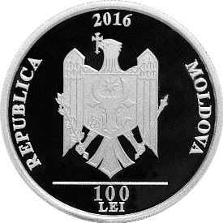  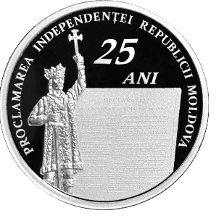 | 100 | Argint | 999/1000 | proof | 31,1 |  | 37 | zimţată | rotundă | 300

